**KRZESŁA, FOTELE, SOFY**

Zamawiający wymaga by wszystkie elementy tapicerowane wykonane były z tapicerki zmywalnej odpornej na krew, urynę, środki antybakteryjne, przypominającej skórę naturalną z delikatnie widoczną fakturą odpowiadającą naturalnej strukturze.

Materiał – typu eko-skóra, składa się w 100% z poliestru pokrytego warstwą PCV o wysokiej gramaturze - minimum 650 g/m2.

Wymagana odporność na ścieranie minimum: ≥300 000 cykli Martindale. Dokument potwierdzający odporność na ścieranie materiału eko-skóra na poziomie minimum: ≥300 000 cykli Martindale Wykonawca przedłoży Zamawiającemu po podpisaniu umowy, tj. w trakcie uzgodnień materiałów, z których wykonane zostanie wyposażenie.

Wymagana trudnopalność EN 1021 part 1 (papieros), EN 1021 part 2 (zapałka), BS 5852 part 1 1979. Dokument potwierdzający trudnopalność Wykonawca przedłoży Zamawiającemu po podpisaniu umowy, tj. w trakcie uzgodnień materiałów, z których wykonane zostanie wyposażenie.

Stelaże krzeseł malowane proszkowo na kolor RAL 9060 lub RAL 9006 lub RAL 7035 lub RAL 7040 (szary/aluminium) - do wyboru przez Zamawiającego. Wykonawca przedstawi Zamawiającemu kolory RAL do wyboru. Wszystkie nogi krzeseł i foteli powinny być zakończone stopkami zapobiegającymi rysowaniu podłoża.

Zamawiający wymaga, aby Wykonawca przed przystąpieniem do wykonania przedmiotu zamówienia dostarczył do wyboru i akceptacji wzorniki z minimum 12 kolorami tapicerek tzw. eko-skóry, wzornik elementów plastikowych oraz wzornik wybarwień elementów drewnianych.

Wszystkie wymiary podano wg zasady: szerokość (długość) x głębokość x wysokość. Dopuszcza się tolerancję wymiarów i parametrów +/- 5%.

Przedstawione zdjęcia są poglądowe i mają na celu pokazanie Wykonawcy, jakiego stylu wyposażenia oczekuje Zamawiający.

Pojawiające się w opisie parametry techniczne i jakościowe wyposażenia należy traktować, jako określenie wymaganego minimalnego standardu i parametrów technicznych. Wykonawca może zaproponować Zamawiającemu przedmiot zamówienia o lepszych parametrach technicznych.

Ostateczna kolorystyka wyposażenia, w tym kolory eko-skóry i inne detale wykończenia zostaną określone z wybranym Wykonawcą.

Wszystkie użyte materiały, z których wykonane jest wyposażenie, jako produkt gotowy muszą być dopuszczone do obrotu na terytorium RP, posiadać wszelkie wymagane przez przepisy prawa świadectwa, certyfikaty, atesty, deklaracje zgodności oraz spełniać wszelkie wymagane przez przepisy prawa wymogi w zakresie norm bezpieczeństwa.

**Zamawiający wymaga by Wykonawca dostarczył do pomieszczeń III piętra budynku nr 102 gotowe do ustawienia krzesła, fotele, sofy, tj. złożone i skręcone, wymagające jedynie ich właściwego ustawienia oraz wypoziomowania (jeżeli wymaga).**

|  |  |  |
| --- | --- | --- |
| Pozycja | Symbol | Nazwa |
| **67.** | **KO** | **Krzesło obrotowe** |

Wymiary maksymalne krzesła - szerokość: 70 cm; wysokość: 120 cm; głębokość: 66 cm;

Wymiary powierzchni siedziska - szerokość: 53-54 cm; głębokość: 46-48 cm;

Średnica podstawy: 70-72 cm

**Krzesło obrotowe wyposażone w podłokietniki z pogrubioną nakładką, z regulacją góra - dół.** Przednia część oparcia oraz siedzisko tapicerowane tkaniną o wysokiej odporności na ścieranie na poziomie minimum 300.000 cykli Martindale. Tkanina: łatwozmywalna, trudnozapalna - zgodnie z normą EN1021 (papieros i zapałka), posiada wysoką ochronę przeciwbakteryjną i przeciwgrzybiczną. W dotyku i wyglądzie przypomina ekoskórę.

Tylną część oparcia tworzy plastikowa czarna maskownica. Krzesło posiada płynną regulację wysokości podparcia odcinka lędźwiowego kręgosłupa. Dźwignia regulacji - dwa suwaki w tylnej maskownicy oparcia, które pozwalają na dostosowanie podparcia lędźwi do wzrostu użytkownika. Wysokość oparcia jest stała: 64-66 cm.

Krzesło z **mechanizmem synchronicznym**, pozwalającym na swobodne kołysanie się, oparcie winno wychylać się synchronicznie z siedziskiem. Wybrany kąt wychylenia siedziska i oparcia z możliwością blokady w 5 pozycjach. Szkielet krzesła obrotowego wykonany z 7 warstw sklejki pokryty warstwą ognioodpornej wylewanej pianki poliuretanowej. Przeszycia tapicerki na siedzisku. Wysokość siedziska regulowana w zakresie: 43-53 cm.

Stabilna pięcioramienna nylonowa podstawa jezdna w kolorze czarnym z kółkami fi 50 do powierzchni twardych**.**

Krzesło spełnia wymagania Rozporządzenia Ministra Pracy i Polityki Socjalnej z dnia 1 grudnia 1998 r. w sprawie bezpieczeństwa i higieny pracy na stanowiskach wyposażonych w monitory ekranowe (Dz. U. poz. 973 oraz z 2023 r. poz. 2367).

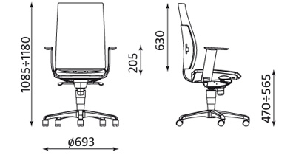

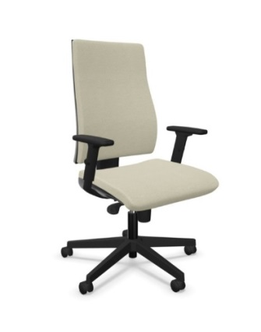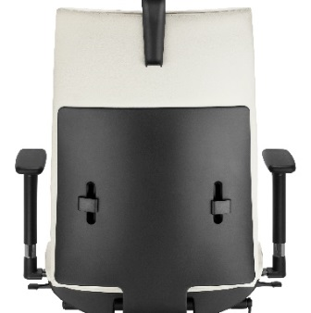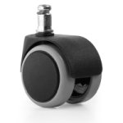

|  |  |  |
| --- | --- | --- |
| Pozycja | Symbol | Nazwa |
| **68.** | **KT.1** | **Krzesło typ 1** |

Wymiary: szerokość :50 - 52 cm; głębokość: 46 - 50 cm; wysokość: 85 - 87 cm

Krzesło na stelażu metalowym. Siedzisko i oparcie tworzą jedną całość jako kubełek wykonany z giętej sklejki bukowej. Stelaż krzesła wykonany z rurki stalowej o przekroju minimum 20 mm. Końcówki rurek zakończone stopkami z tworzywa sztucznego, nie rysującego podłogi. Metalowy stelaż krzesła w kolorze alu (jasnoszary, matowy) lub chrom (błyszczący) – do wyboru przez Zamawiającego. Krzesło posiada możliwość sztaplowania.

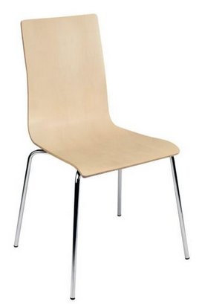 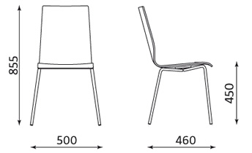

|  |  |  |
| --- | --- | --- |
| Pozycja | Symbol | Nazwa |
| **69.** | **KT.2** | **Krzesło typ 2** |

Wymiary: szerokość: 55 – 60 cm; głębokość: 50 – 56 cm; wysokość: 84 – 88 cm

Krzesło na ramie metalowej z czterema nogami ze zintegrowanymi podłokietnikami, nakładki podłokietników drewniane, kubełek krzesła wykonany z wielowarstwowej sklejki bukowej grubości ok. 10-11 mm, tapicerowany w całości. Metalowy stelaż krzesła w kolorze alu (jasnoszary, matowy) lub chrom (błyszczący) – do wyboru przez Zamawiającego. Nogi zabezpieczone stopkami z tworzywa sztucznego, nie rysującego podłogi. Możliwość sztaplowania krzeseł.

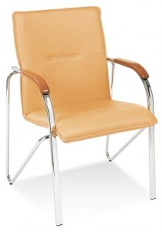 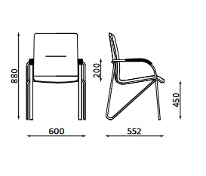

|  |  |  |
| --- | --- | --- |
| Pozycja | Symbol | Nazwa |
| **70.** | **KT.3** | **Krzesło typ 3** |

Wymiary: szerokość: 55 – 60 cm; głębokość: 50 – 56 cm; wysokość: 84 – 88 cm

Krzesło na ramie metalowej z czterema nogami ze zintegrowanymi podłokietnikami, nakładki podłokietników drewniane, kubełek krzesła wykonany z wielowarstwowej sklejki bukowej grubości ok. 10-11 mm, tapicerowany w całości. Metalowy stelaż krzesła w kolorze alu (jasnoszary, matowy) lub chrom (błyszczący) – do wyboru przez Zamawiającego. Krzesło wyposażone w składany pulpit do pisania, blat pulpitu wykonany z lakierowanej sklejki – w kolorze do wyboru przez Zamawiającego. Nogi zabezpieczone stopkami z tworzywa sztucznego, nie rysującego podłogi.

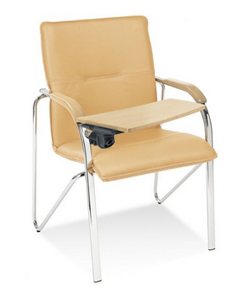 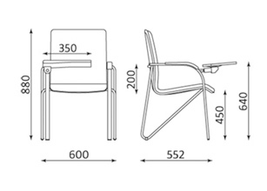

|  |  |  |
| --- | --- | --- |
| Pozycja | Symbol | Nazwa |
| **71.** | **KT.4** | **Krzesło typ 4** |

Wymiary: szerokość: 50 – 55 cm; głębokość: 50 – 55 cm; wysokość: 80 – 82 cm

Krzesło na stalowej ramie w formie płozy malowanej proszkowo. Siedzisko i oparcie tapicerowane. Metalowy stelaż krzesła w kolorze alu (jasnoszary, matowy) lub chrom (błyszczący) – do wyboru przez Zamawiającego. Nogi zabezpieczone stopkami z tworzywa sztucznego, nie rysującego podłogi. Możliwość sztaplowania krzeseł do pięciu sztuk.

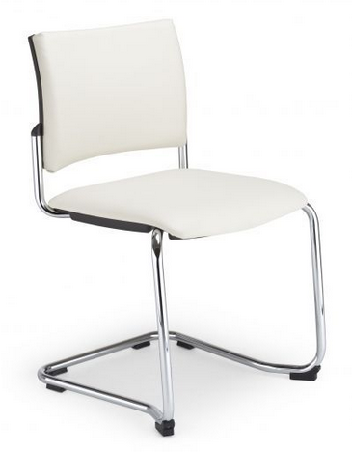 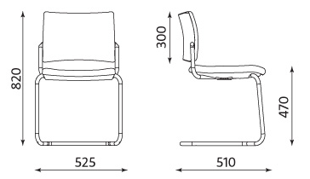

|  |  |  |
| --- | --- | --- |
| Pozycja | Symbol | Nazwa |
| **72.** | **KS** | **Krzesło składane** |

Wymiary: szerokość: 44-46 cm; głębokość: 44-46 cm; wysokość: 78-82 cm

Krzesło składane na metalowej ramie malowanej proszkowo. Metalowy stelaż krzesła w kolorze alu (jasnoszary, matowy) lub czarnym – do wyboru przez Zamawiającego. Siedzisko i oparcie z tworzywa sztucznego. Nogi zabezpieczone stopkami z tworzywa sztucznego, nie rysującego podłogi. Możliwość sztaplowania krzeseł.

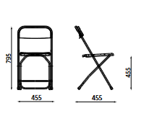 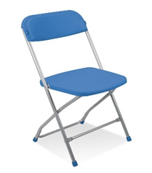

|  |  |  |
| --- | --- | --- |
| Pozycja | Symbol | Nazwa |
| **73.** | **FT.1** | **Fotel typ 1** |

Wymiary: szerokość: 68 – 73 cm; głębokość: 60 – 65 cm; wysokość: 75 – 78 cm

Fotel kubełkowy na nóżkach z możliwością wypoziomowania, w całości wykonany z eko-skóry. Tył fotela również tapicerowany eko-skórą. Oparcie, podłokietniki i siedzisko wykonane z pianki wysokoelastycznej o wysokich parametrach. Gęstość pianki: minimum 45 kg/m3. Wymagane jest by podczas siedzenia nie występował efekt zapadania się. Maksymalne obciążenie minimum 110 kg.

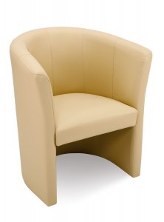 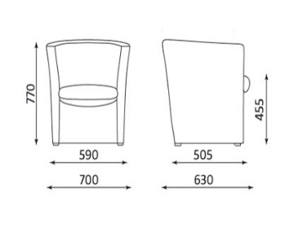

|  |  |  |
| --- | --- | --- |
| Pozycja | Symbol | Nazwa |
| **74.** | **FT.2** | **Fotel typ 2** |

Wymiary: szerokość: 62 – 65 cm; głębokość: 78 – 82 cm; wysokość: 100 - 104 cm

Fotel typu finka z wysokim oparciem. Stelaż fotela wykonany z litego drewna pokrytego lakierem. Dopuszczalne obciążenie fotela minimum 120 kg. Siedzisko oraz oparcie wypełnione wysoko elastyczną pianką (gęstość pianki: minimum 45 kg/m3) oraz obite dookoła eko-skórą. Grubość siedziska minimum 10 cm.

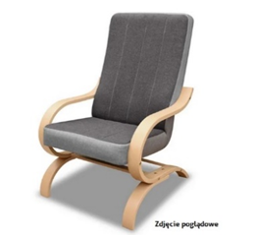

|  |  |  |
| --- | --- | --- |
| Pozycja | Symbol | Nazwa |
| **75.** | **SO** | **Sofa** |

1. Wymiary sofy trzyosobowej: szerokość: 195 - 205 cm; głębokość: 85 - 95 cm; Wysokość: 82 - 92 cm
2. Wymiary sofy trzyosobowa: szerokość: 180 - 190 cm; głębokość: 85 cm; wysokość: 85 - 90 cm
3. Wymiary sofy jednoosobowej: szerokość: 90 cm; głębokość: 85 cm; wysokość: 85 - 90 cm

Sofa posiadająca solidną konstrukcję wzmocnioną listwami z litego drewna, wykonana z płyty wiórowej, płyty pilśniowej i HDF. Siedzisko i oparcie na sprężynach falistych wypełnione wysokoelastyczną pianką tapicerską. Sofa po bokach ma podłokietniki. Sofa w całości tapicerowana eko-skórą. Tył sofy tapicerowany eko-skórą. Oparcie, podłokietniki i siedzisko wykonane z pianki wysokoelastycznej o wysokich parametrach. Podłokietniki profilowane. Gęstość pianki: minimum 45 kg/m3. Wymagane jest by podczas siedzenia nie występował efekt zapadania się. Nóżki wykonane z barwionego drewna – kolor wybarwienia do uzgodnienia z Zamawiającym lub metalowe malowane proszkowo, kolor do uzgodnienia z Zamawiającym.

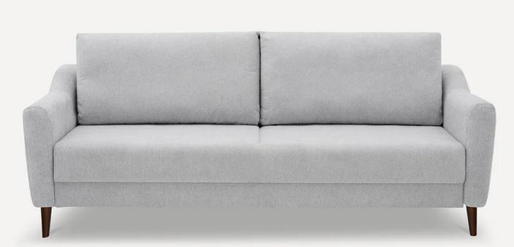

|  |  |  |
| --- | --- | --- |
| Pozycja | Symbol | Nazwa |
| **76.** | **WA** | **Wersalka** |

Wymiary: szerokość: 195 – 200 cm; głębokość: 84 - 88 cm; wysokość: 86 - 90 cm

Wersalka z funkcją spania i pojemnikiem na pościel, w całości wykonana z eko-skóry. Stelaż wykonany z drewna. Nóżki drewniane lub metalowe – kolor do uzgodnienia z Zamawiającym. Siedzisko i oparcie wypełnione pianką na sprężynach falistych. Wersalka wyposażona w klasyczny mechanizm wersalkowy. Wymiary powierzchni spania minimum 120 x 200 cm.

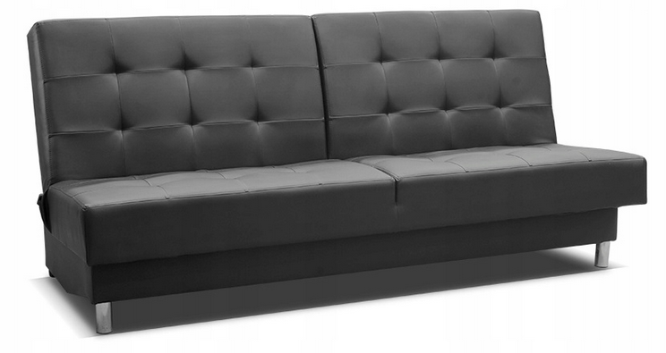 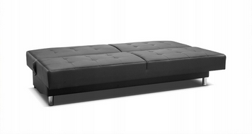

|  |  |  |
| --- | --- | --- |
| Pozycja | Symbol | Nazwa |
| **77.** | **TB** | **Taboret** |

Wymiary: średnica siedziska: 34 – 38 cm; szerokość: 40 – 43 cm; wysokość: 47 – 48 cm

Taboret na stabilnej metalowej ramie z tapicerowanym siedziskiem z eko-skóry. Metalowy stelaż krzesła w kolorze alu (jasnoszary, matowy) lub chrom (błyszczący) – do wyboru przez Zamawiającego. Nogi zabezpieczone stopkami z tworzywa sztucznego, nie rysującego podłogi. Możliwość sztaplowania krzeseł.

